安装AMTS中文版步骤：
在数字论坛下载最新AMTS英文安装文件，安装后操作中文版安装1-8步骤
1、AMTSdotCattle.zh-Hans.resources拷贝到C:\Program Files (x86)\AMTS\AMTS.Cattle.Professional\Resources下；
2、chang yong.amts_feedbank和suo jun ping.amts_feedbank拷贝到C:\Users\sjp\Documents\AMTS\AMTS.Cattle.Pro\Feedbanks下。
3、模拟牧场 (1-15-2016 085337).amts_cattle_pro拷贝到C:\Users\sjp\Documents\AMTS\AMTS.Cattle.Pro\Current Farms下。
4、安装专业版高级优化器：AMTS new optimizer setup点击安装需要需要输入序列号和激活码，这个我们远程安装。
5、第一次打开界面选择模拟牧场
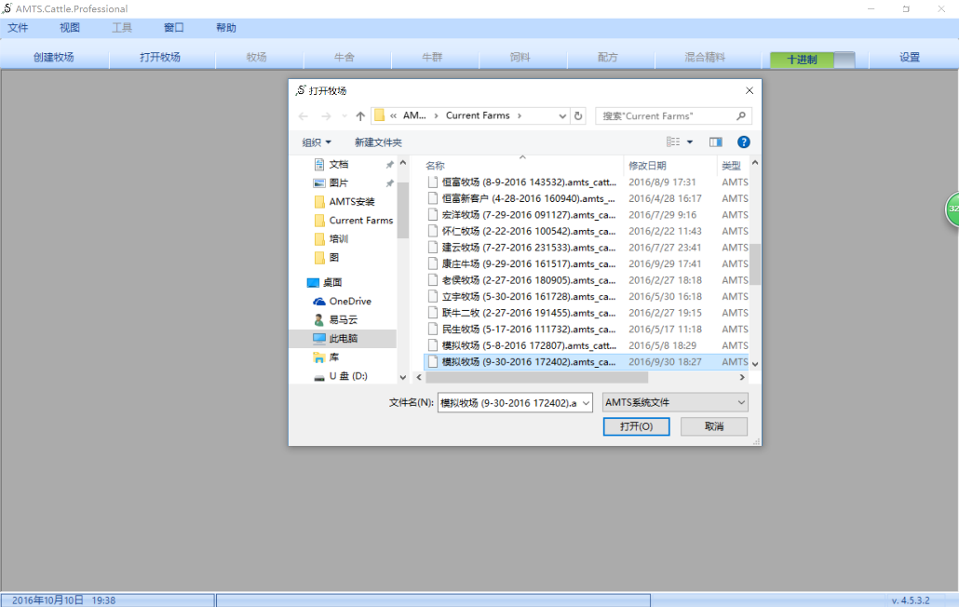

6、打开配方界面
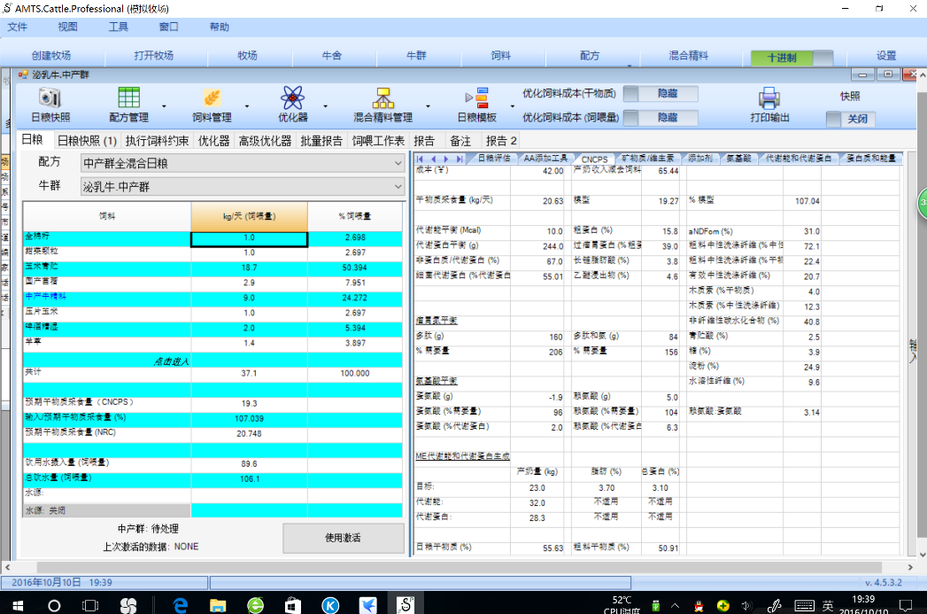

7、普通版优化界面
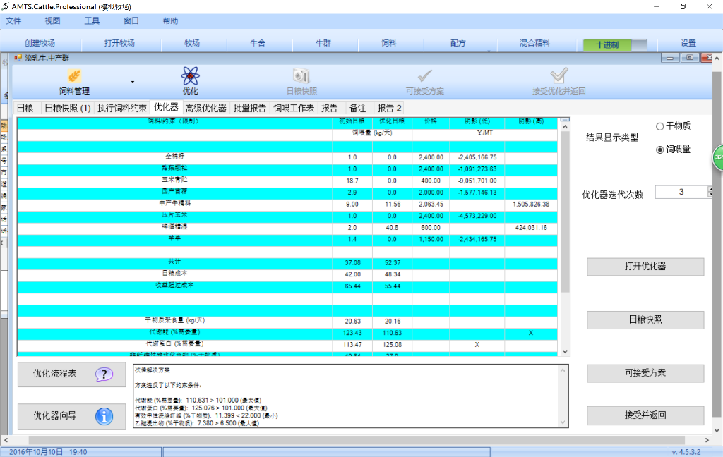
8、专业版高级优化器界面
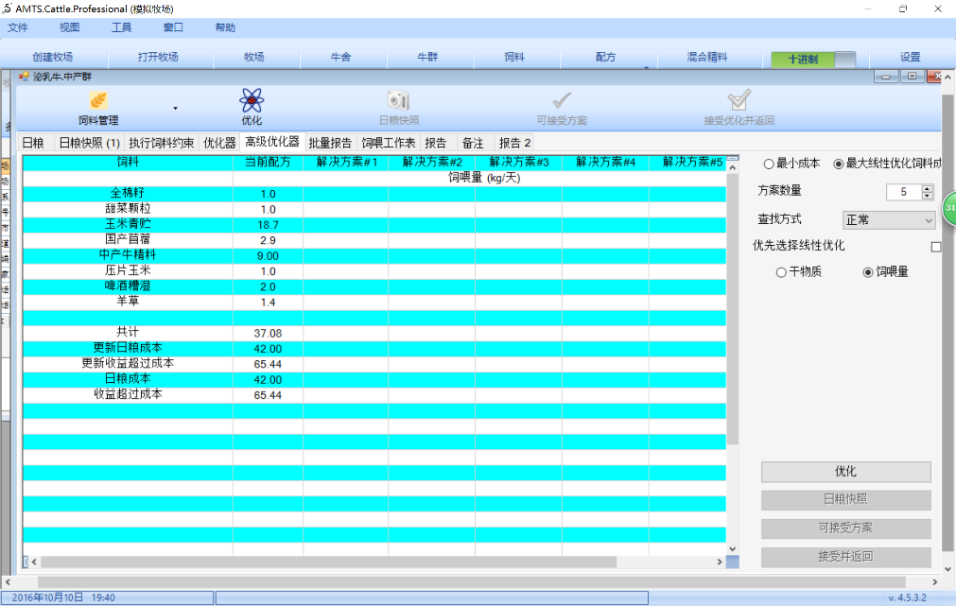

索即日

